新 书 推 荐
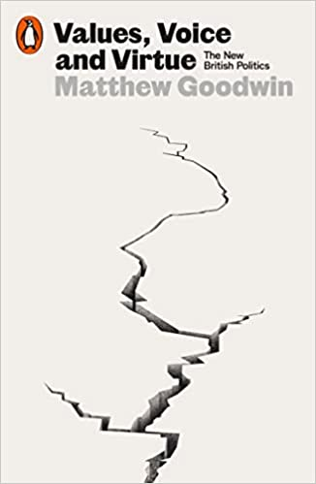
中文书名：《价值观、美德和声音》
英文书名：VALUES, VOICE AND VIRTUE
作 者：Matthew Goodwin
出 版 社：Penguin
代理公司：Brotherstone Creative /ANA/Lauren Li
页 数：160页
出版时间：2023年3月
代理地区：中国大陆、台湾
审读资料：电子稿
类 型：大众社科

内容简介：

作为作者在国际上广受赞誉的《民族民粹主义》（NATIONAL POPULISM）一书的后续，《价值观、美德和声音》（VALUES, VOICE AND VIRTUE）利用英国的剧变来揭示国际社会目前的趋势。

英国正处于一场历史性的变革之中。在过去的十年里，这个曾经以政治稳定闻名于世的国家似乎陷入了混乱。通过一系列选举剧变，该国的自由派势力被包围，出现了一个新的选民联盟，削弱了传统的左派和右派之间的分歧。为了理解这一点，许多评论员转向了短期解释：黑钱、经济衰退、政党领导人的个性。但是，正如著名的政治学家马修·古德温（Matthew Goodwin）在这项极具独创性的研究中所揭示的那样，近年来引人注目的动荡已经形成了很长一段时间，并将持续多年。

古德温对战后英国政治进行了深入而广泛的分析，他揭示了推动二十世纪动荡和变革的力量----主要是阶级和收入----不再对人们的政治忠诚度产生如此大的影响。他展示了撒切尔和布莱尔时代的自由化项目如何在“价值观”、“声音”和“美德”上产生新的文化分歧，这些分歧现在已经开始定义政治辩论，并决定选举结果。最终，古德温揭示了为什么这些独特而强大的文化分歧让右翼在左派挣扎时蓬勃发展，并认为这种不平衡将英国政治带入了一个全新的阶段。在缺乏统一的文化叙事的情况下，我们果断地离开了战后共识时代，进入了一个政治动荡的新时代。

作者简介：


马修·J·古德温（Matthew J. Goodwin）是肯特大学的政治学教授，英国皇家国际事务研究所（Chatham House）高级访问学者。他出版了四本书，其中包括《星期日泰晤士报》（Sunday Times）畅销书《民族民粹主义》（NATIONAL POPULISM）。他定期为《泰晤士报》（The Times）、《金融时报》（Financial Times）和《纽约时报》（New York Times）撰文，并与200多家组织就欧洲政治相关问题进行了合作。他现居伦敦。

谢谢您的阅读！
请将反馈信息发至：李文浩（Lauren Li）
安德鲁·纳伯格联合国际有限公司北京代表处
北京市海淀区中关村大街甲59号中国人民大学文化大厦1705室
邮编：100872
电话：010-82449901
传真：010-82504200
Email：Lauren@nurnberg.com.cn
网址：http://www.nurnberg.com.cn
微博：http://weibo.com/nurnberg
豆瓣小站：http://site.douban.com/110577/
新浪微博：安德鲁纳伯格公司的微博_微博 (weibo.com)
微信订阅号：ANABJ2002


